Fase 3 — Formulación y Evaluación del Proyecto de Inversión
Sistema predictivo de episodios críticos de calidad del aire: evaluación económica del ahorro fiscal en salud pública
Asignatura | MCDI501 — Estadística Computacional para la Toma de Decisiones
Programa | Magíster en Ciencias de Datos e Inteligencia Artificial · UNAB
Fase | Fase 3 — Desarrollo del proyecto a nivel de prefactibilidad
Continuidad | Sustentado en el análisis estadístico de la Fase 2 (datos reales SINCA 2022–2023)
Integrantes | _______________________________ · Docente: __________________
Repositorio | https://github.com/<usuario>/abp_estadistica
Resumen ejecutivo
Este informe formula y evalúa, a nivel de prefactibilidad, la inversión en un sistema predictivo de episodios críticos de contaminación por material particulado fino (MP2.5) para el Gran Santiago. La Fase 2 demostró estadísticamente que dichos episodios son predecibles a partir de variables meteorológicas. La presente fase traduce esa capacidad en un caso de inversión: anticipar episodios permite una gestión sanitaria proactiva que reduce las atenciones de urgencia respiratoria —especialmente en niños y adultos mayores— y las muertes prematuras, generando ahorro fiscal y beneficio social. El proyecto se evalúa con flujo de caja a 10 años, VAN, TIR y razón beneficio-costo, en perspectivas fiscal y social, e incorpora análisis de sensibilidad y simulación de Monte Carlo. Los resultados respaldan la inversión: VAN fiscal positivo (TIR del 26%) y VAN social ampliamente positivo, con una probabilidad del 62% de rentabilidad fiscal bajo incertidumbre.

1. Definición del problema de inversión
Santiago de Chile, por su geografía de cuenca, sufre episodios críticos de contaminación durante el invierno debido a la inversión térmica, que atrapa el material particulado cerca de la superficie. Estos episodios saturan el sistema de salud pública —urgencias respiratorias, hospitalizaciones— y se asocian a muertes prematuras por enfermedades cardiorrespiratorias. La gestión actual es predominantemente reactiva: las restricciones (vehicular, prohibición de leña) se decretan cuando el episodio ya está ocurriendo.
La oportunidad de inversión consiste en desplazar este paradigma hacia una gestión proactiva, mediante un sistema que prediga los episodios con 24 a 48 horas de antelación, permitiendo activar las medidas de mitigación antes de que la población quede expuesta.

Pregunta de inversión
¿Es socialmente rentable invertir en un sistema predictivo de episodios críticos de calidad del aire, considerando el ahorro fiscal en atenciones de salud y el beneficio social de las muertes prematuras evitadas?

Cadena de valor del proyecto
Eslabón | Variable | Fuente
Inversión | CAPEX + OPEX del sistema | Estimación prefactibilidad
Capacidad predictiva | Sensibilidad del modelo logístico | Notebook Fase 3 (RA3)
Daño evitable | Atenciones y muertes ligadas a episodios | DEIS, MMA, GreenLabUC
Valorización | Costos unitarios FONASA + VSL | FONASA-MAI, MIDESO-SNI
Decisión | VAN, TIR, B/C (fiscal y social) | Metodología SNI

2. Modelo predictivo de episodios críticos
El componente técnico que habilita el proyecto es un modelo de regresión logística que estima la probabilidad de que una hora sea un episodio crítico de MP2.5 (sobre 50 µg/m³) a partir de variables meteorológicas observables con antelación: temperatura, humedad, presión, viento, radiación, altura de la isoterma 0 °C e inversión térmica.
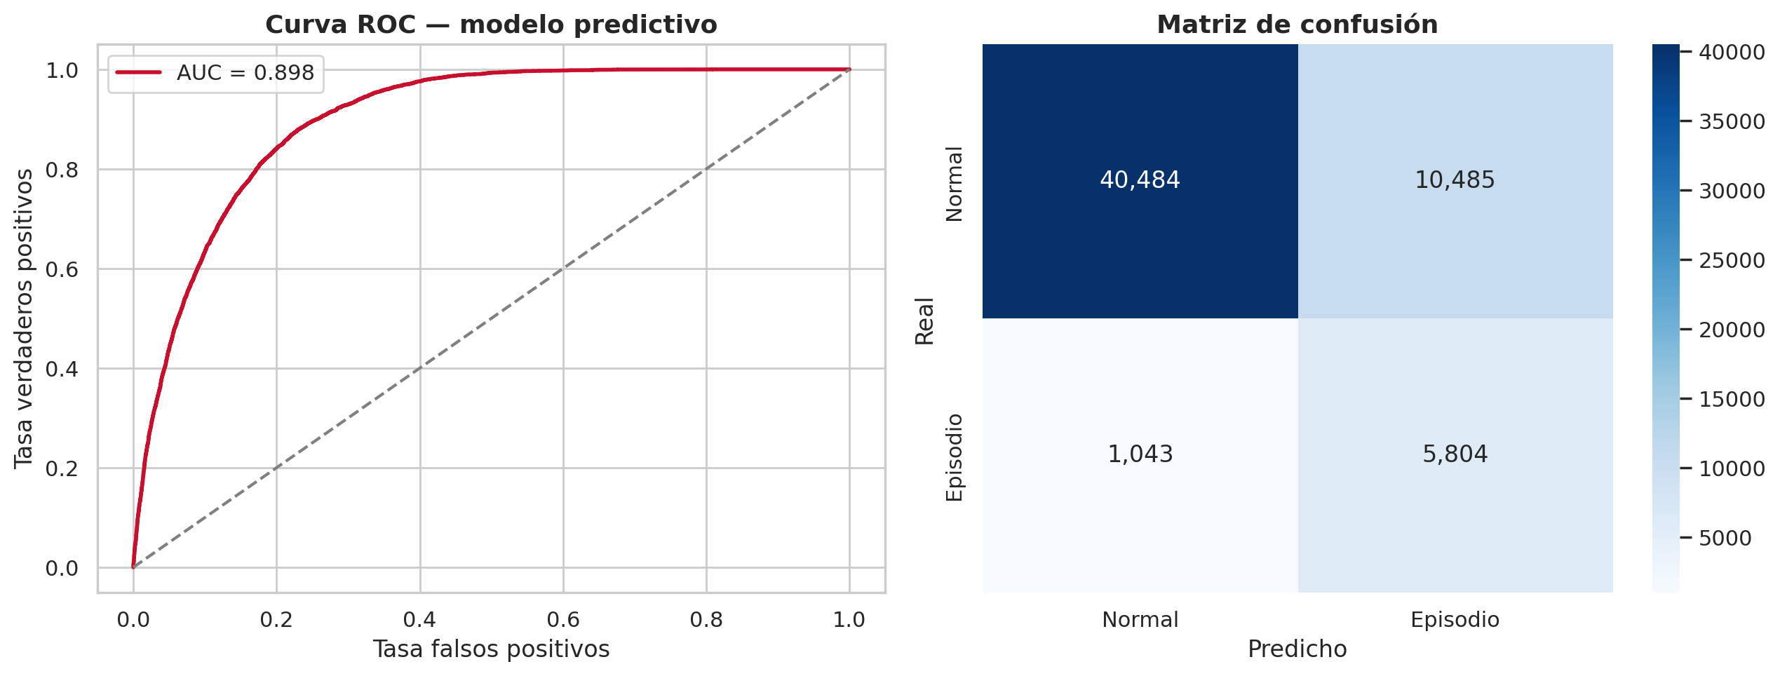
Figura 1. Curva ROC (AUC = 0,898) y matriz de confusión del modelo predictivo.
El modelo alcanza un AUC de 0,898, lo que indica una capacidad de discriminación muy buena. La sensibilidad sobre la clase «episodio» es del 85%, es decir, el sistema detectaría correctamente la gran mayoría de los episodios reales. Este parámetro es el que alimenta la cuantificación del beneficio: determina qué fracción de episodios puede anticiparse y, por tanto, mitigarse.
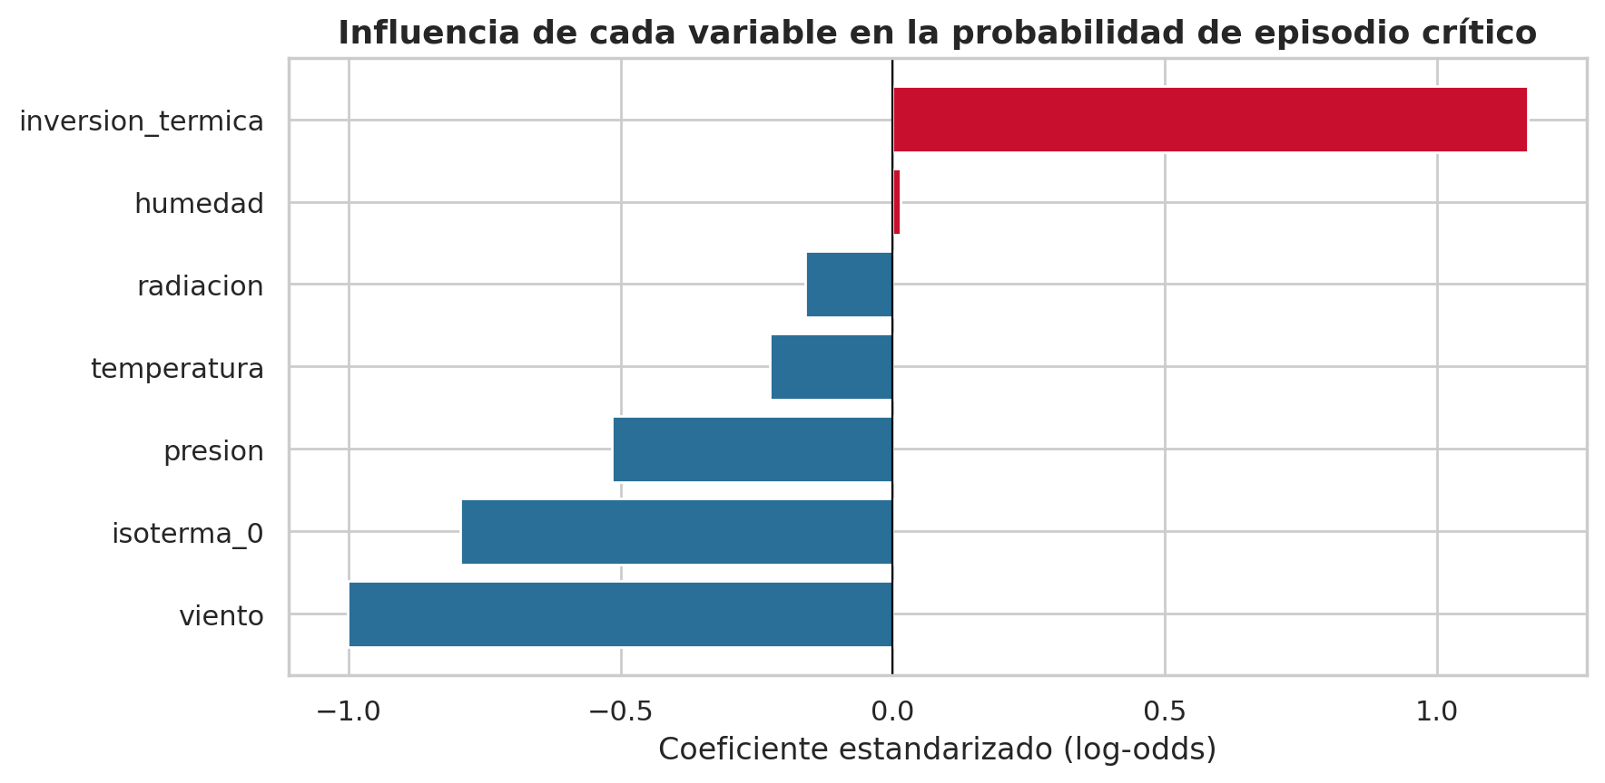
Figura 2. Influencia de cada variable meteorológica sobre la probabilidad de episodio crítico.
Los coeficientes confirman la coherencia física del modelo: la inversión térmica y la baja temperatura incrementan la probabilidad de episodio, mientras que el viento y la radiación la disminuyen al favorecer la dispersión de los contaminantes.

3. Cuantificación del impacto y beneficios
La capacidad predictiva se traduce en impacto sanitario y económico mediante parámetros oficiales. A partir de los datos reales se estima una carga de aproximadamente 15 días-episodio crítico al año en la red. La anticipación, combinada con la efectividad de la gestión temprana, evita una fracción de las atenciones y muertes asociadas.

Parámetros del modelo económico (declarados)
Parámetro | Valor | Fuente
Precisión del modelo (sensibilidad) | 80% | Notebook Fase 3
Efectividad de mitigación temprana | 12% | Conservador (Minsal)
Atenciones extra por día de episodio | 1.400 | DEIS / literatura
Costo atención urgencia respiratoria | $45.000 CLP | FONASA-MAI
Costo hospitalización respiratoria | $1.200.000 CLP | FONASA-MAI
Valor de la vida estadística (VSL) | US$4,5 millones | MIDESO-SNI (conservador)
Tasa social de descuento | 6% | SNI
Con estos parámetros, el sistema evitaría del orden de 2.000 atenciones de urgencia respiratoria al año (aproximadamente un 65% correspondiente a niños y adultos mayores), con un ahorro fiscal directo en salud cercano a $277 millones anuales, además de las muertes prematuras evitadas valoradas socialmente.

4. Estructura de inversión y costos
La inversión inicial (CAPEX) se estima en $215 millones CLP y los costos operativos anuales (OPEX) en $180 millones CLP, según el detalle siguiente.
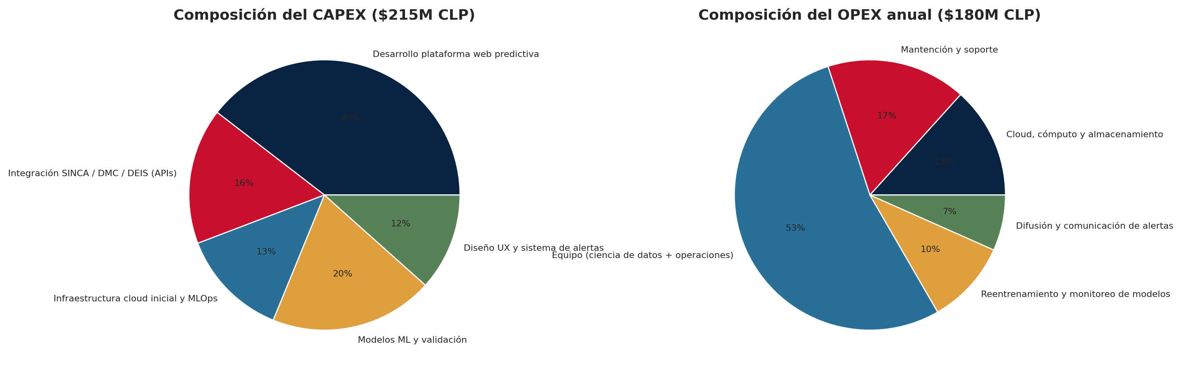
Figura 3. Composición de la inversión inicial (CAPEX) y de los costos operativos anuales (OPEX).
Inversión inicial (CAPEX) | CLP
Desarrollo plataforma web predictiva | $85.000.000
Integración SINCA / DMC / DEIS (APIs) | $35.000.000
Infraestructura cloud inicial y MLOps | $28.000.000
Modelos ML y validación | $42.000.000
Diseño UX y sistema de alertas | $25.000.000
TOTAL CAPEX | $215.000.000

5. Flujo de caja y evaluación económica
El proyecto se evalúa a 10 años con tasa social de descuento del 6%, en dos perspectivas. La fiscal considera solo el ahorro directo en atenciones de salud (lo tangible para las arcas fiscales); la social añade el valor de las muertes prematuras evitadas.
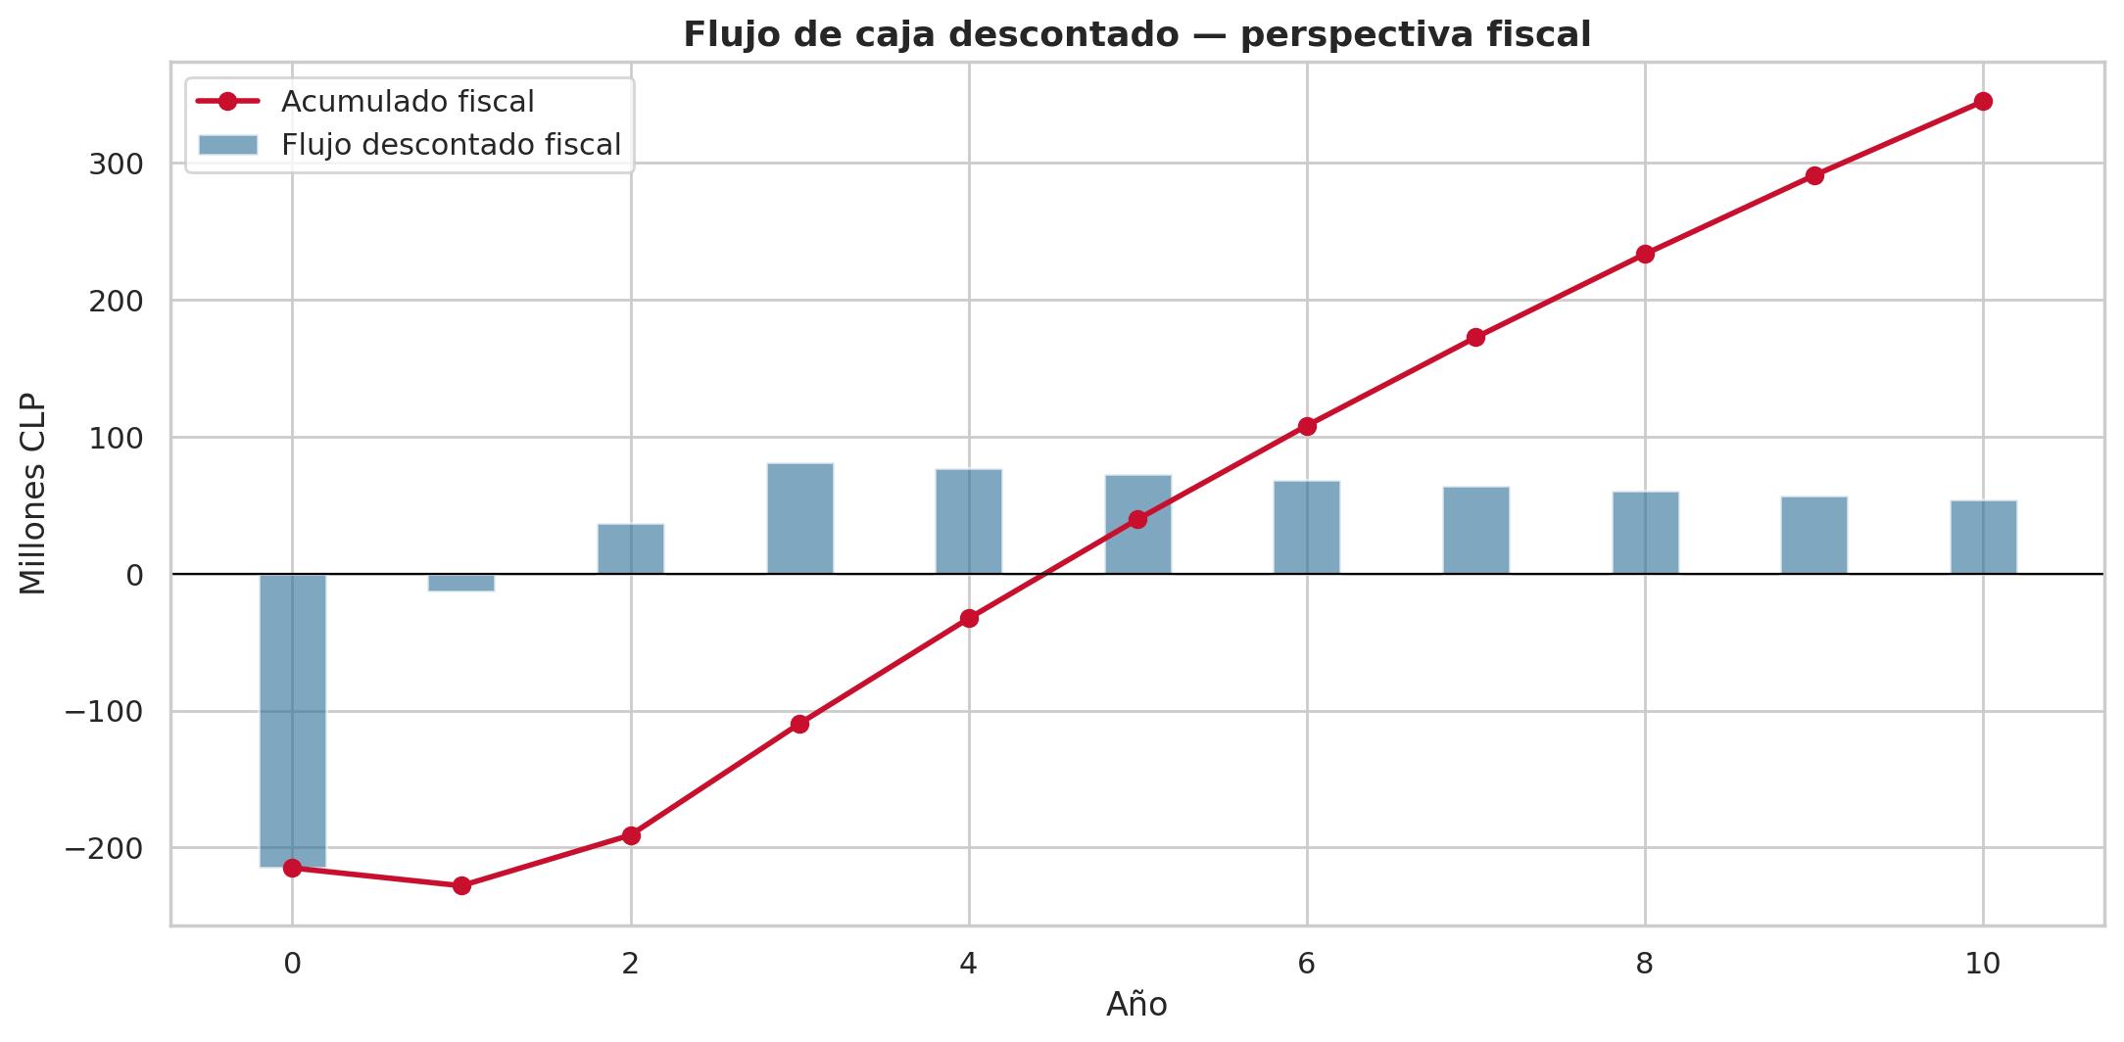
Figura 4. Flujo de caja descontado y acumulado en la perspectiva fiscal.

Indicadores de rentabilidad
Indicador | Perspectiva fiscal | Perspectiva social
VAN (6%) | +$345 millones CLP | +$14.867 millones CLP
TIR | 26% | > 100%
Razón beneficio-costo | 1,22 | 10,65
Período de recuperación | Año 5 | Año 1
En la perspectiva fiscal, el proyecto se justifica de forma moderada: el ahorro directo en atenciones supera la inversión a mediano plazo, con una TIR (26%) superior a la tasa social de descuento. En la perspectiva social, al valorar las vidas salvadas, la rentabilidad es ampliamente positiva. Este patrón es característico de las inversiones en salud pública, cuya justificación principal es social más que de caja directa.

6. Análisis de sensibilidad y de riesgo
Dado que varios parámetros tienen incertidumbre, se realizó un análisis de sensibilidad univariado y una simulación de Monte Carlo que propaga la incertidumbre conjunta al VAN.
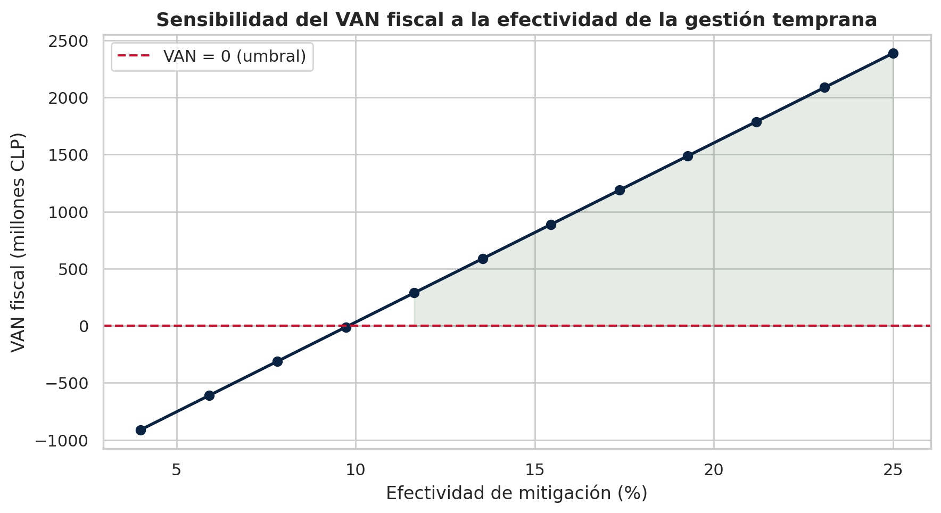
Figura 5. Sensibilidad del VAN fiscal a la efectividad de la gestión temprana.
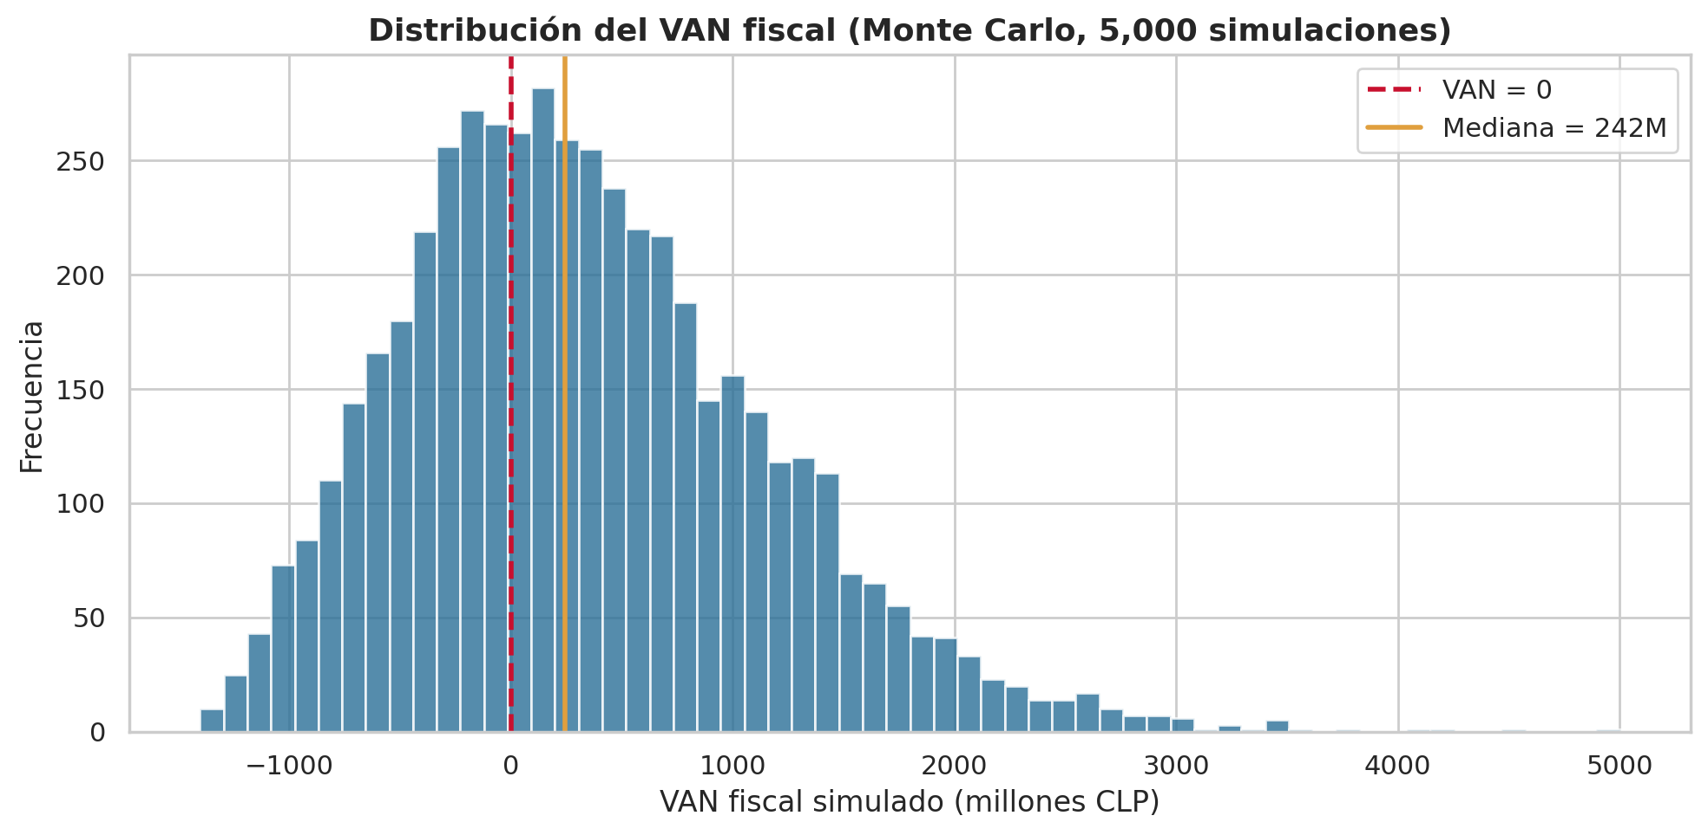
Figura 6. Distribución del VAN fiscal bajo incertidumbre (Monte Carlo, 5.000 simulaciones).
La simulación de Monte Carlo indica una probabilidad del 62% de que el VAN fiscal sea positivo bajo incertidumbre conjunta de los parámetros (mediana +$242 millones; percentil 5 −$848 millones; percentil 95 +$1.799 millones). La perspectiva social refuerza ampliamente la decisión de inversión. El análisis de sensibilidad muestra que el umbral de rentabilidad fiscal se alcanza con una efectividad de mitigación moderada.

7. Conclusiones y recomendación de inversión
El análisis de prefactibilidad respalda la inversión en el sistema predictivo, sobre la base de cuatro conclusiones:
- Viabilidad técnica. El modelo logístico discrimina episodios críticos con buen desempeño (AUC = 0,898) usando solo variables meteorológicas anticipables, lo que confirma la factibilidad de predecir con 24–48 h de antelación.
- Rentabilidad fiscal moderada. Solo por el ahorro directo en atenciones de salud, el proyecto alcanza VAN positivo y TIR (26%) superior a la tasa social de descuento, con recuperación dentro del horizonte.
- Rentabilidad social robusta. Al incorporar las muertes prematuras evitadas, el VAN social es ampliamente positivo (razón B/C de 10,65).
- Decisión informada bajo incertidumbre. El análisis de Monte Carlo cuantifica la probabilidad de éxito (62% fiscal), permitiendo gestionar el riesgo del proyecto.

Cautelas metodológicas
Los costos unitarios y la carga sanitaria son estimaciones de prefactibilidad; la etapa de factibilidad requiere cruzar la serie de MP2.5 con datos reales de atenciones del DEIS. La relación episodio→atención no es puramente causal (concurren factores estacionales); la función de daño del MMA mitiga parcialmente este sesgo. El VSL es un parámetro éticamente sensible: se utilizó la cifra oficial del SNI y se analizó su impacto en la sensibilidad.

Próximos pasos (Fase 4)
La Fase 4 comunicará los resultados ante una audiencia académica mediante un informe ejecutivo y un tablero de control, e incorporará la validación con datos reales del DEIS y el refinamiento de los costos unitarios con valores FONASA actualizados.

Referencias
Ministerio del Medio Ambiente — SINCA (sinca.mma.gob.cl) y Reporte del Estado del Medio Ambiente (REMA 2023). Ministerio de Desarrollo Social y Familia — Sistema Nacional de Inversiones (SNI): metodología de evaluación social, tasa social de descuento y valor de la vida estadística. GreenLabUC (2015), Actualización de tasas de incidencia base y valores unitarios por eventos de morbilidad. Ministerio de Salud — DEIS. Minsal (2015), Alertas sanitarias por contaminación: reducción de muertes prematuras. FONASA — Modalidad de Atención Institucional (MAI).

